ABP Modul 11

Nama: Fathan Askar  
NIM: 1301213374  
Kelas: IF-45-04

**A. Codingan**

Modul 11

1.

2.

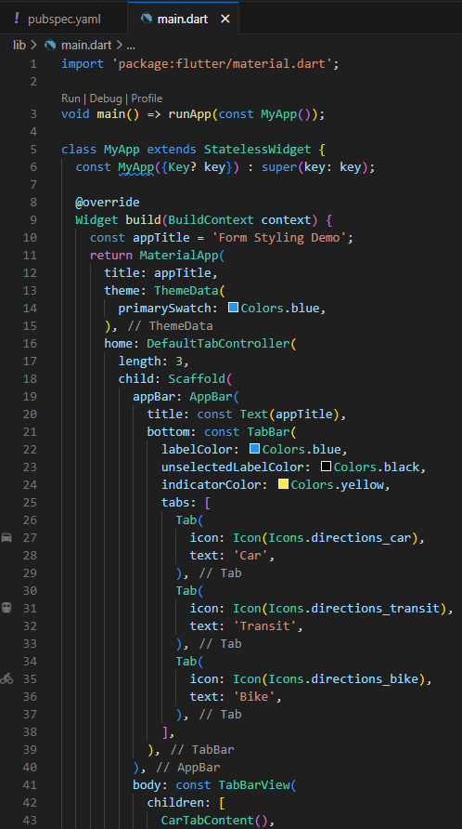

3.



Eksplorasi Modul 11

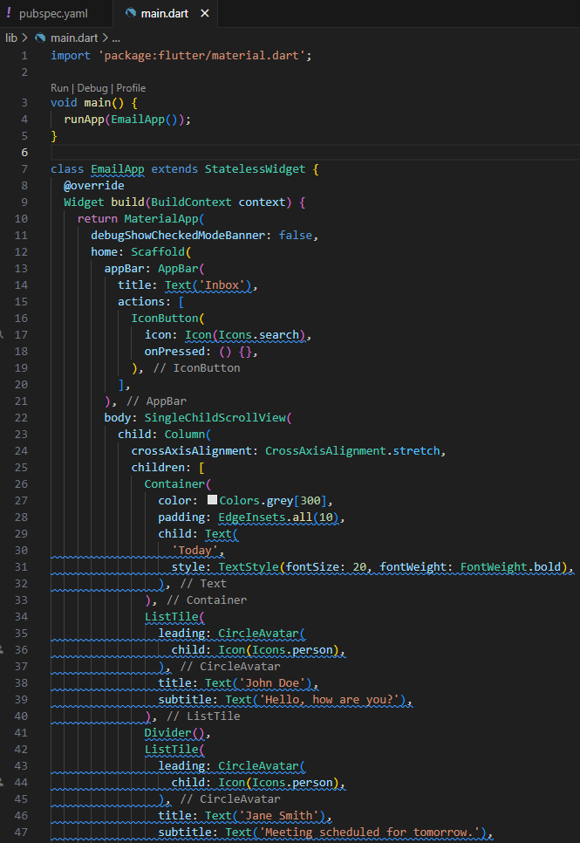

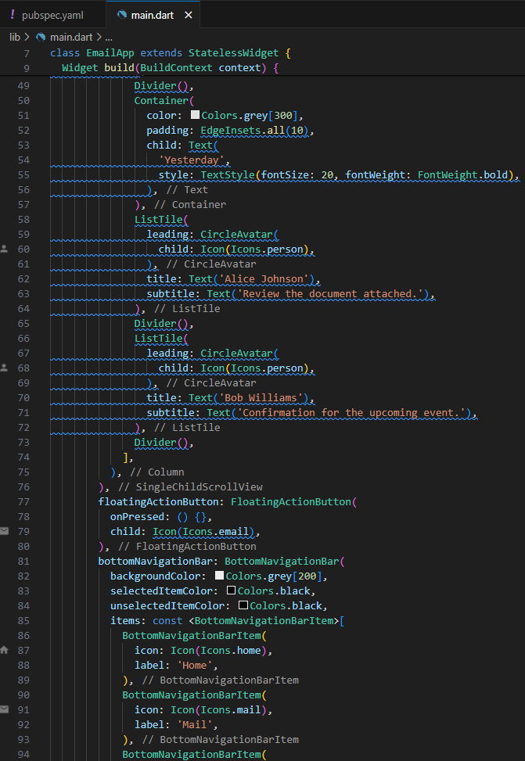

**B. Hasil**

Modul 11

1.

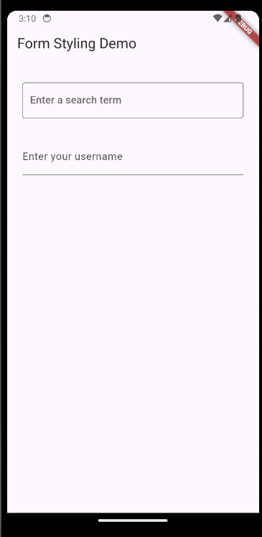

2.

3.

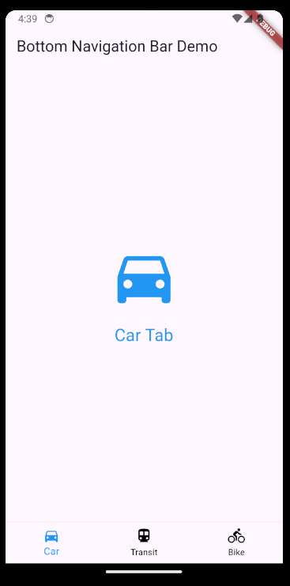

4.

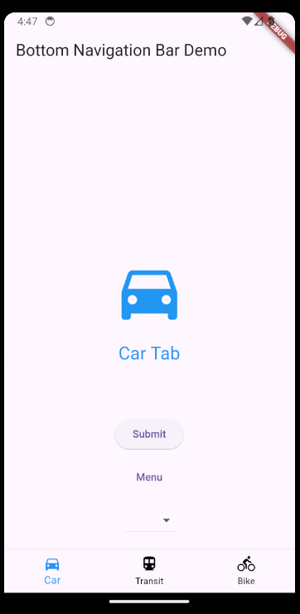

Eksplorasi Modul 11

**C. Analisis/Penjelasan:**

Modul 11

Pada modul ini saya mempelajari tentang packages dan user interaction pada flutter. Packages merupkaan Kumpulan kode yang telah dibuat sebelumnya dandapat digunakan ulang untuk mempercepat pengembangan aplikasi. Package yang saya gunakan adalah 'package:flutter/material.dart' yang merupakan salah satu package inti dalam pengembangan aplikasi flutter, yang menyediakan berbagai komponen UI dan fungsi dasar untuk membangun apliaksi.

Selain itu saya juga mempelajari tentang user interaction. User interaction yang dipelajari meliputkan form yang berfungsi untuk mengumpulkan input dari pengguna, seperti Alamat email atau kata sandi, dan menu yang terdiri dari tab bar, top navigation bar, bottom navigation bar, buttons, text button, dan drop down button yang berfungsi untuk memberikan pengguna kemudahan alam berinteraksi dengan aplikasi, seperti navigasi antar halaman, memicu aksi tertentu, danmemilih opsi dari daftar yang tersedia.

Eksplorasi Modul 11

Mirip dengan eksplorasi modul 10, saya membuat layout email. Tetapi sekarang saya menambahkan beberapa perubahan dan fitur baru untuk meningkatkan fungsionalitas dan tampilan aplikasi. Pertama-tama, saya mengubah tata letak aplikasi dengan menambahkan ikon di bagian bawah untuk navigasi antara berbagai fitur atau tab. Tab-tab tersebut memungkinkan pengguna untuk dengan mudah beralih antara beranda, kotak masuk email, profil pengguna, dan pengaturan aplikasi.

Selain itu, saya juga menambahkan tombol "cari" di bilah atas untuk memudahkan pengguna dalam mencari pesan tertentu. Saya juga memperbarui gaya tampilan aplikasi dengan mengubah warna latar belakang dan ikon pada tab-tab bawah agar lebih konsisten dan mudah dibaca. Tab-tab ini dirancang dengan warna latar belakang abu-abu dan ikon serta teks yang berwarna hitam agar lebih terlihat dan dapat diakses dengan jelas.

Selain perubahan tata letak dan penambahan fitur, saya juga memperbarui tampilan setiap pesan email dalam kotak masuk. Saya mempertahankan konsep pengelompokan pesan berdasarkan tanggal, dengan pesan-pesan terbaru ditampilkan di bagian atas. Setiap pesan masih direpresentasikan sebagai ListTile yang menampilkan informasi pengirim, subjek, dan cuplikan pesan. Namun, saya meningkatkan estetika aplikasi dengan memberikan warna latar belakang yang berbeda untuk setiap kategori grup pesan, seperti hari ini dan kemarin, sehingga memudahkan pengguna untuk membedakan antara pesan-pesan yang baru dan yang lama.